2014年10月高等教育自学考试全国统一命题考试
生产与作业管理试卷
(课程代码00145)
一、单项选择题(本大题共34小题，每小题l分，共34分)
在每小题列出的四个备选项中只有一个是符合题目要求的，请将其选出并将“答题卡”
1．首创分解动作研究的人物是[本科目答案页面导航：http://zk.ikaoti.cn/zikao.htm]
A.甘特[[微信公众号：ikaoti]
B.泰罗
C.梅约
D.吉尔布雷斯夫妇
2．下列属于生产运作系统运转主要活动的是
A.实施生产作业计划
B.制定企业战略[[微信公众号：ikaoti]
C.进行营销策划
D.筹措生产资金
3．生产与作业系统中的订单流强调的是
A.以利润为导向
B.以员工为导向
C.以市场为导向
D.以成本为导向
4．生产与作业战略属于企业战略的
A.总体战略
B.经营战略
C.竞争战略
D.职能战略
5·企业各种要素联合起来配合作用，所产生的合力效应，体现出增量放大的企业战略构成
要素是
A.经营范围
B.增长向量
C.竞争优势
D.协同作用
6．以零件的相似性为基础，对零件进行分类编组，按组进行合理的生产技术准备和生产过
程的组织和计划工作的是
A.计算机辅助设计
B.成组技术
C.计算机集成制造[最新年份咨询qq593777558]
D.并行工程
7．某零件投产批量为4件，经过3道工序加工，单件加工时间分别为l0分钟、5分钟、20
分钟。在顺序移动方式下，该批零件的生产周期为
A.35分钟
B.95分钟
C.105分钟
D.140分钟
8.企业劳动定额常用的两种基本形式是工时定额和
A.产量定额
B.人员定额[最新年份咨询qq593777558]
C.设备定额
D.物料定额
9．企业对以机械操作为主的工种编制定员的方法宜采用
A.按劳动效率定员
B.按设备定员
C.按岗位定员
D.按比例定员[[微信公众号：ikaoti]
10．与工艺专业化相比，对象专业化的缺点是
A.生产管理复杂
B.生产周期长
C.产品质量不稳定
D.产品品种变换适应性差
11．下列选项中，属于企业中期计划的是
A.资源能力计划
B.主生产计划
C.物料需求计划
D.生产作业计划
12.综合生产计划中的产值指标包括工业总产值、工业商品产值和
A.工业增加值
B.国民生产总值
C.国内生产总值
D.销售增加值
13．当短期生产能力与需求量基本相符，但长期生产能力大于需求量时，企业应采取的措施
是
A.临时性外协8．进行企业扩建
C.加强新产品开发
D.加班加点
14．对汽车制造厂来说，整车的市场需求属于
A.独立需求
B.相关需求
C.串联需求
D.并联需求
15．企业资源计划(ERP)的核心模块是
A.财务管理模块
B.物流管理模块
C.人力资源管理模块
D.生产控制模块
16．精益生产提出的基础是
A.敏捷制造
B.准时生产方式
C.计算机集成制造
D.大规模定制
17．在上道工序的出口处和下道工序的入口处之间往返移动的看板是
A.发货看板
B.生产看板
C.移动看板
D.计划看板
18．盈亏平衡分析法中，在一定范围内，单位产品分摊的固定成本随产量的增加而
A.不变
B.减少
C.增加
D.随机变化
19.六西格玛质量管理实施流程中的五个部分是指定义、度量、分析、改进和
A.组织
B.协调
C.控制
D.反馈
20．在质量管理旧七种工具中，常用来分析影响质量因素的是
A.统计分析表法
B.直方图法
C.控制图法
D.分层法
21．企业定置管理涉及面很广，定置管理的内容从定置范围看，主要是车间定置和
A.厂房定置
B.办公室定置
C.物流定置
D.人员定置
22．设备综合工程学目标是追求设备的
A.最先进的技术
B.最稳定的系统
C.最经济的寿命周期费用[最新年份咨询qq593777558]
D.最专业的维修
23．影响生产与作业能力大小的主要因素不包括固定资产的
A.质量
B.数量
C.工作时间
D.生产效率
24．网络图中，节点表示法中的“节点”表示的是
A.工期
B.作业时间
C.工作
D.作业顺序
25．降低在途库存的基本策略是
A.减少订货批量
B.缩短生产一配送周期
C.增加订货量
D.延长订货周期
26.设备的使用费用处于合理界限之内的设备寿命是
A.物资寿命
B.经济寿命
C.技术寿命D·折旧寿命
27.5S活动的内容包括整理、整顿、清扫、清洁和
A.定置
B.整齐
C.标识
D.素养
28.敏捷制造的基础是
A.管理制度
B.质量控制
C.信息技术
D.并行工程
29．在供应商选择方面，与传统的采购方式相比，准时化采购采用
A.长期合作、单源供应
B.短期合作、多源供应
C.短期合作、单源供应
D.长期合作、多源供应
30．循环经济具有“三低一高”的特征，其中“一高”指的是
A.高开采
B.高利用
C.高消费D·高排放
31．供应链管理的中心是
A.供应商
B.管理者
C.分销商
D.最终用户
32．下列不属于实现敏捷制造要素的是
A.生产技术[[微信公众号：ikaoti]
B.管理技术
C.人力资源
D.营销策略
33．下列不属于大规模定制生产特征的是
A.顾客需求的分化
B.产品寿命周期长
C.产品开发周期短
D.柔性流水生产
34．与末端治理相比，清洁生产的产品产量
A.增加
B.减少
C.不变
D.变化不显著
二、名词解释题(本大题共5小题，每小题3分。共15分)
35．经营战略
36．生产周期
37．投机库存
38．设备管理
39．敏捷制造
三、简答题(本大题共3小题，每小题6分，共18分)
40.简述与制造业相比，服务业突出的特征。
41.简述优化的综合生产计划必须具备的特征。
42．简述生产调度的原则。
四、计算题(本大题共3小题，每小题7分，共21分)
计算四合五入取整数
43．生产车间的设备组共有同类设备10台，每台设备全年有效工作时间为3600小时，生产结构和工艺相似的A.
B.
C.D四种产品，各种产品年计划产量及其在设备上加工的台时定额如下表。
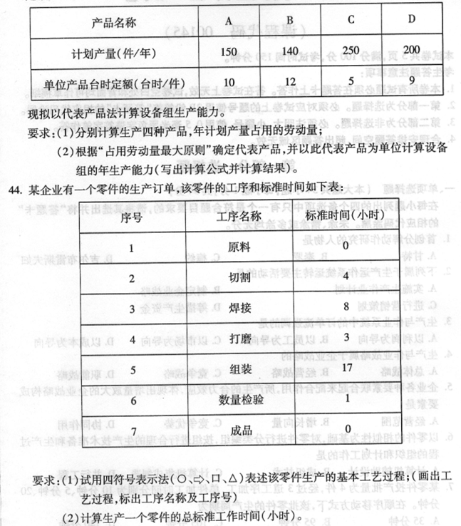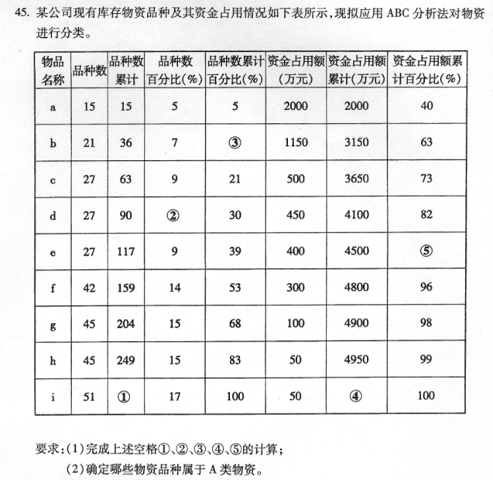五、综合分析题(本大题共l小题，共l2分)
计算结果四舍五入取整数
46．某批产品的生产先后经过加工车间和装配车间，已知加工车间的生产周期为8天，保险
期为6天，装配车间的生产周期为5天；装配车间的平均日产量为50件。
要求：(1)计算装配车间的投入提前期；
(2)计算加工车间的出产提前期、投入提前期；
(3)若装配车间的出产累计号为l000号，计算加工车间的出产累计号及投入累计号；
(4)说明累计编号法适用于何种生产类型企业的作业计划编制。9

